ЛГВП-301 |  | Велопарковка на шесть велосипедов (модульная)
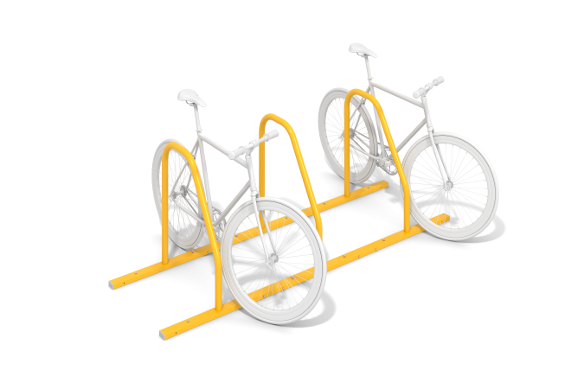

Размеры, мм: | 710x2350x813 | Вес, кг: | 31.893
Характеристики материалов
Материалы: металл.
Комплектация: модуль велопарковки – 3 шт., комплект крепежа и заглушек – 1 шт.
Конструкция состоит из стойки с основанием из профильной трубы сечением 60×40 мм и толщиной стенки 2 мм, а также из гнутой «Л-образной» круглой трубы диаметром 42 мм. Все металлические детали окрашены порошковой полиэфирной краской. Крепеж выполнен из оцинкованного металла.

